苏亚星校园教育软件安装指南

前言
- 加密锁、数据库的安装
- 苏亚星校园网软件系统平台
- 苏亚星校务管理系统
- 苏亚星多媒体资源库管理系统
- 苏亚星VOD点播系统
- 苏亚星电子阅览室
- 苏亚星校园解决方案
- 苏亚星校园社区
- 苏亚星多媒体教学网
- 苏亚星网络电子警察
- 苏亚星网络管理专家
- 苏亚星智能排课系统
- 苏亚星备课授课系统
- 苏亚星网络考试系统
- 苏亚星校园视频多向教学系统
- 苏亚星机房管理专家

前言
**苏亚星资讯科技开发**〔以下简称“苏亚星〞〕有权随时更改本手册的内容。除非另外注明，否那么本手册范例中所使用的公司、人名，以及资料都是虚构的。没有苏亚星的许可，您不得为任何目的而使用任何形式或方法〔包括电子的或机械的〕，复制或传送本手册的任何局部。
苏亚星对于其应用程序、商标、或文件中所涵盖的其他知识产权拥有或正在申请专利中。除非取得苏亚星的任何书面授权合约，否那么不得擅用本手册中的这些专利、商标、或其他知识产权。

本手册为通用手册，产品规格如有变更，恕不另行通知。
所有 © 2003**苏亚星资讯科技开发**

苏亚星校园网软件系统简介
苏亚星校园网软件系统是苏亚星公司将校园网中的校务管理系统、资源库管理系统、VOD点播系统、校园、虚拟社区、网络电子警察、网络管理专家、多媒体教学网、备课授课系统等近30个软件进展整合而形成的校园网整体方案系统，结合了全国几万所学校的使用需求、教育部教育管理信息化标准和公司的技术成就，它覆盖了学校信息化教育中的管理、教学、资源、娱乐、窗口等各个应用环节，各子系统的资源都可以充分的实现共享，是校园网建立中最理想的应用软件系统。
苏亚星校园网软件系统 在构造上分为C/S〔客户端/效劳器〕构造和B/S〔浏览器/效劳器〕构造两大类产品！ 其中，C/S构造产品主要包括：网络电子警察、网络管理专家、多媒体教学网、备课授课系统 等产品，主要用于网络教室、校园网等，使用快捷、方面；主要包括校务管理系统、资源库管理系统、VOD点播系统，它不仅适用于网络教室、校园网，同时还可以跨Internet进展远程与管理，从安装、使用与管理都非常方便。
由于B/S构造产品都依赖于后台数据库SQL_Server的，下面先介绍数据库SQL_Server的安装。
- 加密锁、数据库的安装
- 加密锁的安装
如果你安装的是苏亚星正是版本软件，请安装加密锁〔演示版本不需要安装〕。将光盘放入光驱后，系统会弹出安装界面，如下列图！点击安装软件加密锁。
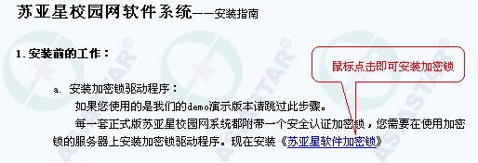
- 数据库的安装：
苏亚星软件产品B/S构造的都是使用SQL_Server2000作为后台数据库，下面介绍SQL_Server2000数据库的安装。
1、将SQL_Server的光盘插入光驱，点击文件AUTORUN.EXE，运行，点击【安装组件按钮】，进展下一步；
2、如下列图，选择【安装数据库效劳器】；
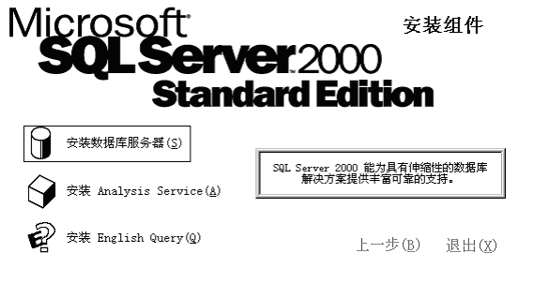
3、如下列图，选择本地计算机，按下一步；
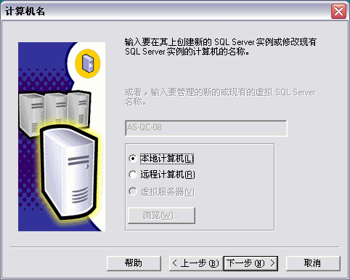
4、如图，直接按下一步；选择【效劳器和客户端工具】；
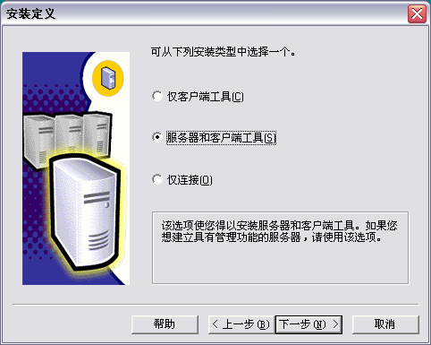
5、选择【典型安装】，选择文件安装的路径，按下一步；
6、如下列图，在【效劳设置】中选择【使用本地系统**】，按下一步；
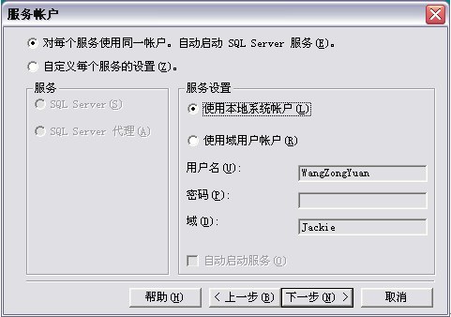
7、在【身份验证模式】对话框中选择【混合模式】，按下一步即可完成数据库效劳器的安装。
- 苏亚星校园网软件系统平台
苏亚星校园网软件系统平台是苏亚星公司将校园网中的校务管理系统、资源库管理系统、VOD点播系统、校园和虚拟社区 进展整合而形成的校园网综合应用平台，它覆盖了学校信息化教育中的管理、教学、资源、娱乐、窗口等各个应用环节，是校园网建立中最理想的应用软件系统。
- 系统环境需求：
1、硬件环境：
CPU：Pentium133以上
内存：128M及以上〔推荐使用 256M内存〕
硬盘：系统盘 4 G 及以上
2、软件环境：
操作系统： Windows 2000Server + IIS5.0 及以上
数 据库： SQL SERVER 2000
浏览器： IE 5.0及以上版本
- 安装指南
1、如图，将光盘放入光驱后，系统会弹出安装界面，选中左侧的【校园网系统平台】，然后在右侧点击【校园网系统平台】即可安装。
注：如果WEB效劳器和数据库效劳器分开安装，请在数据库效劳器上安装?校园网系统平台数据库?。
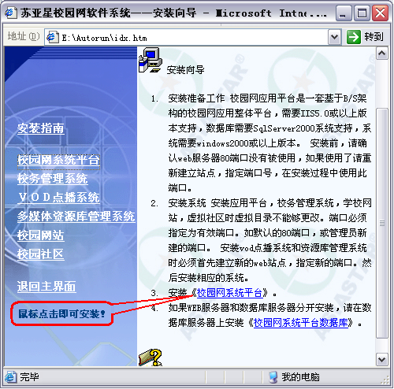
2、安装过程中按照提示信息进展即可，当出现如下界面时候，建议不做任何改动，点击【下一步】安装即可。
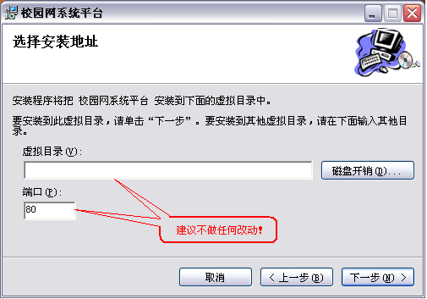
- 平台系统配置
安装好后，系统平台需要进展配置才可以使用。包括：数据库的注册、连接。1、数据库的注册：安装好后首先要进展数据库的注册，然后才可以使用。如下列图。
注：数据库和效劳器可以不在同一台机器上安装，此时在数据库的连接时需要输入数据库效劳器的IP地址或者机器名。
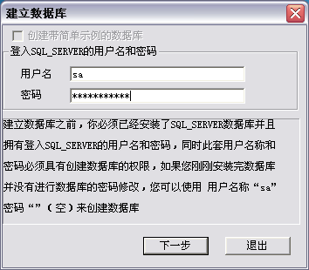
2、数据库的连接设置－将数据库与系统进展连接配置。〔如图〕输入数据库所在机器的IP地址或者机器名称即可，同时输入数据库的用户名和密码〔系统默认用户名：SA〕
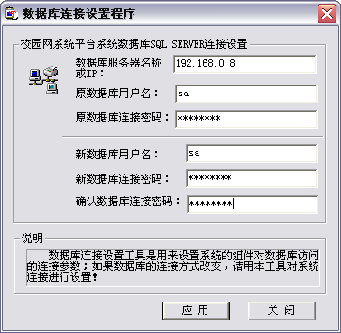
上述一切设置好后，在客户端的IE窗口中直接输入效劳器的IP地址就可以了！〔如下列图〕
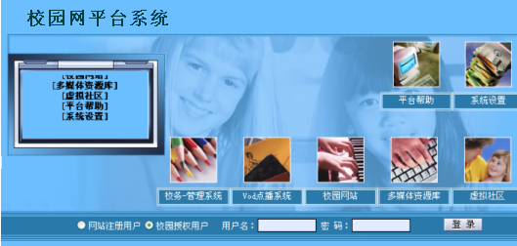
- 苏亚星校务管理系统
校务管理模块 是苏亚星公司根据全国三万多所学校用户的需求、教育部教育管理信息化标准及V3.0/V4.0版本所累积的技术成就而精心打造的校园网核心根底软件，包括系统设置与管理、学校根本信息管理、学生信息管理、教职工信息管理、组织管理、教务教学管理、科研管理、体育卫生管理、办公信息管理、后勤管理、图书管理、教材管理、实验与实习管理及校长助理等十四个大的子系统，拥有近千项子功能，通过系统独特的定制功能，可以让学校各职能部门都能拥有一套既符合教育部标准又具有卓越性能的信息管理系统。
- 系统环境需求
● 硬件环境：
CPU ：Pentium133以上
内存：128M及以上
● 软件环境：
操作系统： Windows 2000 + IIS5.0
数 据 库： SQL SERVER 2000
浏 览 器： IE 5.0及以上版本
- 系统安装指南
校务管理模块的安装包括数据库的安装和效劳器的安装。
      - 数据库的安装〔安装方法请参考 校园网软件系统平台数据库的安装 〕
      - 校务管理模块效劳器的安装：
a、如下列图，再弹出的安装页面中点击 安装?校务管理系统?
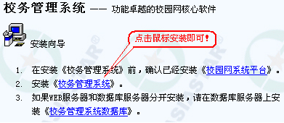
b、在弹出的窗口中选中【翻开】 〔注意：不要选择【保存】〕
c、系统开场安装，当出现许可协议窗口时候，选择【同意】，点击【下一步】即可。
d、当出现如下安装地址选择时候，建议虚拟目录和端口都不做任何的改动；点击【下一步】，知道安装完成即可。
- 系统配置
系统安装好后要进展系统配置。
  - 数据库的创立：
数据库的创立包括带例库和不带例库两种，如下列图。注：数据库和效劳器可以不在同一台机器上安装，此时在数据库的连接时需要输入数据库效劳器的IP地址或者机器名。
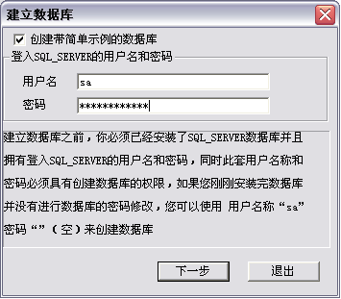
  - 数据库的连接：输入数据库所在的效劳器的IP地址或者名称
(假设效劳器与数据库装在同一台机器上，数据库效劳器名称或IP栏会出现自动出现local，此处就不需要修改其IP地址)，数据库的名称和密码即可。
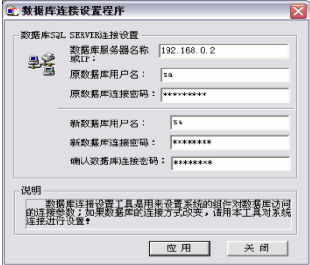
  - 校园网平台数据库的连接设置――设置好之后，才可以通过系统平台进展和管理校务管理模块。〔如下列图〕
        - 输入平台数据库效劳器的IP地址或者机器名、数据库的用户名和密码；
        - 在IP中系统会自动读取要的IP地址和端口号，如果没有，请手工输入该系统的IP地址和端口号。只有这样在平台上才可以直接校务管理。
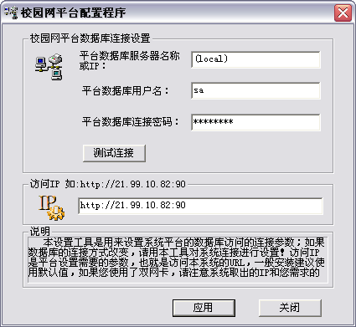
以上内容仅为本文档的试下载部分，为可阅读页数的一半内容。如要下载或阅读全文，请访问：https://d.book118.com/378143043031006047

